开始之前
关于本教程
本教程将说明在 Eclipse RCP、JFace 和 SWT 中可以更改的一些 UI 元素。在此过程中，您将了解可以进行的基本更改，例如字体和颜色。您还将了解一些高级技术，包括如何创建定制向导和部分标题。将这些技术结合使用应当为您提供了将具有典型外观的 Eclipse RCP 应用程序转换为一个与众不同且在视觉上十分吸引人的应用程序的能力。

先决条件
您应当基本熟悉 SWT、JFace 和 Eclipse RCP。
系统需求
要运行本教程的示例，需要有一台能够足以运行 Eclipse V3.2 且至少具备 50 MB 可用磁盘空间的计算机。
重量级和轻量级小部件
在深入探讨通常可用于修改 SWT、JFace 和 Eclipse RCP 的技术之前，有必要先介绍 SWT 的基本特性以及如何将其应用到小部件集的界面外观。SWT 是本机代码对象（例如 GTK+ 对象）的包装程序。由于上述原因，SWT 小部件通常被认为是重量级 的。在本机平台 GUI 库不支持 SWT 所需的功能的情况下，SWT 将用 Java™ 编程语言实现它自己的 GUI 代码。这一点类似另一个流行的 Java 小部件工具包：Swing。其实，SWT 在某种程度上拥有本机小部件的性能、Abstract Windows Toolkit (AWT) 等工具包的界面外观以及 Swing 的高级易用性。AWT 也是一个重量级工具包。
相反，Swing 是一个轻量级工具包，这意味着 Java 技术将处理与每个小部件的绘制和视觉外观相关的所有绘制操作。
实现中的这种差异导致了 SWT 应用程序只能一成不变地严格显示为本机应用程序。虽然这通常是 SWT API 的目标，但是始终有可阐明和增强的空间。过去，开发人员使用 Swing 来构建非本机外观的 UI，例如如下所示的 iTunes 主题的这个重新实现（请参阅 参考资料）。
图 1. Swing 中重新创建的 iTunes 界面
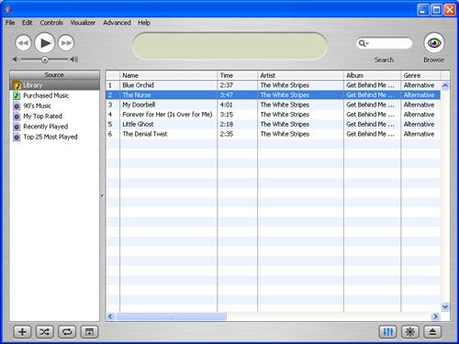
IBM® Lotus Notes® 团队十分优秀地完成了解译 SWT UI 界面外观的工作（请参阅 参考资料）。
图 2. 基于 Eclipse RCP 的 Lotus Notes 应用程序
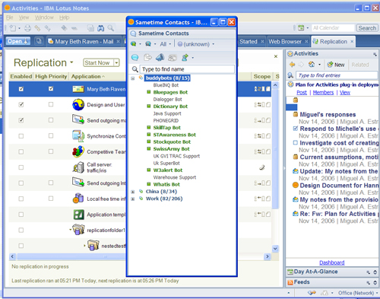
本教程将介绍一些可以用于提供不同于普通外观的 UI 的技术。对诸如标签和表之类的重量级 UI 小部件的修改是随 FormToolkit 和 CTabs 等 SWT 实现的 UI 元素的选项一起提供的。
修改 Eclipse 的最基本方法是利用 SWT 正在其上运行的操作系统的内置主题。可以应用这些更改而无需编写定制代码。
Windows
在早于 Eclipse 3.2 的版本中，名为 java.exe.manifest（请参阅 参考资料）的文件必须位于运行 Eclipse 的 Java 虚拟机 (JVM) 的 jre\bin 目录中，以允许它使用 Microsoft® Windows® XP 主题。对于 Eclipse V3.2 及更高版本，不再需要这个文件。其宗旨是：升级。
GTK
对于 GTK，主目录中的 .gtkrc 或 .gtkrc-2.0 文件可用于修改默认的颜色和字体（请参阅 参考资料）。
清单 1. 示例 GTK 属性
style "eclipse" {
font_name = "Sans 12"
bg[NORMAL] = "#d6d3ce"
bg[ACTIVE] = "#c7c2bc"
bg[INSENSITIVE] = "#828282"
bg[PRELIGHT] = "#3a6ea5"
fg[NORMAL] = "#000000"
fg[ACTIVE] = "#000000"
fg[INSENSITIVE] = "#d4d0c8"
fg[PRELIGHT] = "#ffffff"
}
class "GtkWidget" style "eclipse"

Motif
Motif 类似地使用 .Xdefaults 文件来指定 Eclipse 使用的颜色和字体。
清单 2. 示例 Motif 属性
Eclipse*spacing:0
Eclipse*XmForm.background:#e8e7e3
Eclipse*XmList.background:#e8e7e3
Eclipse*XmTextField.background:#e8e7e3
Eclipse*background:#d6d3ce
Eclipse*fontList:-misc-fixed-medium-r-normal-*-10-100-75-75-c-60-iso8859-1
工作区设置
在研究本教程中的许多代码示例之前，需要先设置沙盒工作区。可以通过两种方法实现此操作：
- 选择 Eclipse IDE 启动的新工作区位置。
- 如果每次启动时 IDE 默认用于同一个工作区，选择 File > Switch Workspace。
建立工作区之后，需要一些支持项目。选择 File > Import。从 plug-in Development 类别中选择 plug-ins and Fragments，然后单击 Next。在接下来的屏幕中单击 Next，然后选择下列项目以供导入并将其添加到右侧的列表中：
- org.eclipse.swt
- org.eclipse.swt.win32.win32.x86（或特定于平台的 SWT 插件）
- org.eclipse.equinox.common
- org.eclipse.core.commands
单击 Finish 导入。接下来，下载 参考资料 部分中给出的归档文件。在 Package Explorer 中单击鼠标右键并选择 Import。这一次，从 General 类别中选择 Existing Projects into Workspace，然后单击 Next。选择 Archive File 选项并浏览以查找归档项目文件。单击 Finish 导入。此刻，显示的工作区应当类似图 3。
图 3. 导入归档后的工作区
确认教程项目中的所有代码编译成功不出错。如果不是这样，可能需要修改项目的必需库。为此，请在项目上单击鼠标右键，并选择 Properties。接下来，转到 Java Build 路径。在 Projects 选项卡下，删除所有项目。最后，单击 Add 以读取作为依赖项导入的项目。基于全新的编译，所有错误应当会消失。现在，您就可以开始进行小部件的定制了。
更改字体和颜色
当大多数开发人员想到定制时，他们一般都会想到特定的小部件和定制绘制。但是，应用程序界面外观中的一些最有效定制通常都是最简单的。您可以轻松地更改各个小部件的字体和颜色以增强可用性。清单 3 中的示例代码片段将更改标签的字体类型和大小以使其更适于作为部分标题。颜色也以同样方式处理，如清单 3 和图 4 中所示。
清单 3. 更改字体和颜色
Label label = new Label(parent, SWT. NONE);
label.setText("Foo");

label.setFont(JFaceResources.getFont\
Registry().get(JFaceResources.HEADER_FONT));
Color color = new Color(Display.getCurrent(), 200, 0, 0);
label.setForeground(color);
图 4. 带有定制颜色的标签
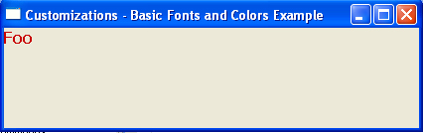
最初，这可能看似微不足道，但它却十分强大。以与验证有关的标签颜色为例，清单 4 显示了包含一些文本控件/标签的示例 SWT 表单。
清单 4. 一组基本的标签文本对
parent.setLayout(new GridLayout(2, true));
Label labelFirst = new Label(parent, SWT. NONE);
labelFirst.setText("First:");

Text textFirst = new Text(parent, SWT.BORDER);

Label labelLast = new Label(parent, SWT. NONE);
labelLast.setText("Last:");

Text textLast = new Text(parent, SWT.BORDER);

通过上述代码，用户还很难确定哪些字段在何时无效。添加颜色可以显示所有差异。按照如下所示的代码修改方法。
清单 5. 基于文本更改修改标签颜色
parent.setLayout(new GridLayout(2, true));
final Label labelFirst = new Label(parent, SWT. NONE);
labelFirst.setText("First:");

originalColor = labelFirst.getForeground();

final Text textFirst = new Text(parent, SWT.BORDER);

textFirst.addModifyListener(new ModifyListener(){

public void modifyText(ModifyEvent e) {
if (textFirst.getText().length() > 5) {
labelFirst.setForeground(validationColor);
} else {
labelFirst.setForeground(originalColor);
}
textFirst.redraw();
}});
Label labelLast = new Label(parent, SWT. NONE);
labelLast.setText("Last:");

Text textLast = new Text(parent, SWT.BORDER);

接下来，在类上单击鼠标右键并选择 Run as an SWT application。在第一个文本小部件中键入超过五个字符，然后观察当文本无效时文本是否会从黑色更改为红色，如图 5 所示。此表单现在用户友好得多。
图 5. 基于文本更改的标签颜色更改
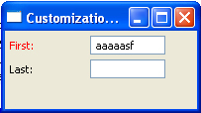
操作系统资源
对 SWT 中的颜色和字体的讨论如果不涉及 API 如何将其处理为资源就不算完整。SWT 中的字体和颜色是会占用系统资源的。因此，为避免应用程序漏洞，当应用程序结束使用这些资源时就必须释放这些资源。如果资源是创建的，就必须要在用完之后释放资源。如果使用的是现有资源，就把资源的释放留给资源所有者处理。在先前的示例中，可以向整个父容器中添加释放侦听程序，以便释放所有颜色资源。
但是，这并不正确，因为每个标签的字体都可能是内部提供的而不是由开发人员在创建后提供的。释放此类资源将使控件处于错误状态。
按钮
按钮也是普通 UI 元素并且通常都是定制的。定制按钮的最基本方法是通过字体和颜色属性，类似于您在上一部分中对标签执行的操作。使用下面的代码片段在示例 Eclipse 项目中创建类。
Button button = new Button(parent, SWT.NONE);
button.setText("Press Me");

接下来，添加来自清单 6 的字体样式调整。在类上单击鼠标右键并选择 Run as SWT application 以查看对应的更改。
清单 6. 带有字体更改的基本按钮
Button button = new Button(parent, SWT.NONE);
button.setText("Press Me Too");

Color blueColor = new Color(Display.getCurrent(), 0, 0, 255);
FontData[] fontData = button.getFont().getFontData();
fontData[0].setStyle(SWT.BOLD);
button.redraw();
图 6. 带有字体更改的按钮
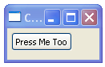
虽然这些简单更改对于大多数情况已经足够，但是 UI 设计通常提倡设计超越传统但是外观像按钮的元素。例如，Up 按钮用图片可以更容易表示。将示例中的 addChildControls 方法更改为包括下面的代码片段。
清单 7. 新的 Up 按钮
FormToolkit toolkit = new FormToolkit(Display.getCurrent());
ImageHyperlink imageHyperlink = toolkit.createImageHyperlink(
parent, SWT.NONE);
Image image = new Image(Display.getCurrent(),
ImageHyperLinkExample.class.getResourceAsStream(
"up.jpg"));
imageHyperlink.setImage(image);

这些更改的结果显示如下：
图 7. 新的 Up 按钮

表
表广泛用于在 Eclipse RCP 应用程序中表示数据集合。两种可以进行的最有效的修改包括图片和背景颜色。运行本教程提供的项目中附带的 TableViewerExample。您将看到类似如下图所示的示例表。
图 8. 基本表
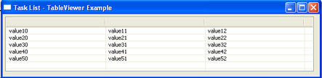
这张表是相对普通的。使表在视觉效果上更吸引人的第一种方法是将图片添加到单元格中。JFace TableViewer API 将使用 LabelProviders 来确定每行的文本和图片。更改 getColumnImage 方法将导致图片的显示。要尝试使用此方法，请按如下所示的代码修改 BeginningLabelProvider。
清单 8. 图片标签提供程序
public class BeginningLabelProvider
extends LabelProvider
implements ITableLabelProvider {

private static ImageRegistry imageRegistry = new ImageRegistry();

static {
imageRegistry.put("smileImage", ImageDescriptor.createFromFile(
TableViewerExample.class,
"smile.jpg"));
}
public String getColumnText(Object element, int columnIndex) {
return ((String) element) + columnIndex;
}

public Image getColumnImage(Object element, int columnIndex) {
return imageRegistry.get("smileImage");
}
}

在 TableViewerExample 上单击鼠标右键并选择 Run as SWT application。应当会看到类似如下所示的一个窗口。
图 9. 带有图片的表查看器
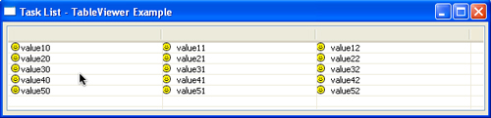
虽然图片是朝正确方向迈进的一步，但是同时使用交替行颜色将更好。您可以通过实现 IColorProvider 接口来修改行颜色。要在 BeginningLabelProvider 中完成此操作，首先要将 implements 方法更改为包括此接口。接下来，从 Source 菜单中选择 Override and Implement。单击 OK 后，应当有新方法 getBackground 和 getForeground。接下来，修改构造函数以包括对 TableViewer 的引用。最后，按照如下所示的代码修改 getBackground 方法。
清单 9. 创建交替颜色的颜色提供程序
public class ImageAndColorProvider
extends LabelProvider
implements ITableLabelProvider, IColorProvider{

private static ImageRegistry imageRegistry = new ImageRegistry();
private TableViewer tableViewer;
private Color gray = new Color(Display.getCurrent(), 100, 100, 100);

static {
imageRegistry.put("smileImage", ImageDescriptor.createFromFile(
TableViewerExample.class,
"smile.jpg"));
}

public ImageAndColorProvider(TableViewer tableViewer) {
this.tableViewer = tableViewer;
}
public String getColumnText(Object element, int columnIndex) {
return ((String) element) + columnIndex;
}

public Image getColumnImage(Object element, int columnIndex) {
return imageRegistry.get("smileImage");
}

public Color getBackground(Object element) {
ArrayList list = (ArrayList) this.tableViewer.getInput();
int index = list.indexOf(element);
if ((index % 2) == 0) {
return gray;
} else {
return null;
}
}

public Color getForeground(Object element) {
return null;
}
}

在 TableViewerExample 上单击鼠标右键并选择 Run as SWT application。应当会看到类似如下所示的窗口。
图 10. 带有交替行颜色的表
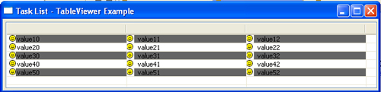
注：此示例在 getBackground 方法中有一个基本实现以确定用于颜色目的的元素索引。在大型表中，建议使用更有效的算法。
选项卡
选项卡显示了 SWT 重量级和轻量级相混合的特性。先前的小部件都是重量级的。而选项卡则同时配有重量级和轻量级实现。
TabItems 和 TabFolders
可以使用 TabFolder 和 TabItem 小部件将选项卡插入 Eclipse RCP UI。TabFolder 小部件将显示选项卡并允许用户选择特定的选项卡。TabItem 将保存单个选项卡的内容。图 11 演示了基本选项卡的外观。
图 11. 基本选项卡
可以通过两种方法定制 TabFolder。一种是通过将样式位 SWT.TOP 或 SWT.BOTTOM 传递给 TabFolder 构造函数来修改方位，确定选项卡是显示在顶部，还是显示在底部。另外，也可以使用 setFont 更改选项卡文本的字体，类似于之前在讨论按钮和标签时所涉及到的技术。
要看到这些更改起作用，请在教程项目中运行 TabFolderExample。查看最初外观后，用下面几行代码替换 TabFolder 构造函数。
清单 10. 更改选项卡字体
TabFolder tabFolder = new TabFolder(parentComposite, SWT.BOTTOM);
FontData[] fontData = tabFolder.getFont().getFontData();
for (int i = 0; i < fontData.length; i++) {
FontData fontDatum = fontData[i];
fontDatum.setHeight(9);
fontDatum.setStyle(SWT.BOLD);
}
FontRegistry fontRegistry = JFaceResources.getFontRegistry();
fontRegistry.put("tab.font", fontData);
tabFolder.setFont(fontRegistry.get("tab.font"));

在 TabFolderExample 上单击鼠标右键并选择 Run as SWT application。您应当会看到类似如下所示的一组选项卡。
图 12. 带有较大字体的选项卡
还可以通过两种方法来定制 TabItem。一种方法是使用 setText 方法时通过用空格在左右两侧填充选项卡文本来修改宽度。另一种方法是通过使用 setImage 方法设置图片来定制基本外观。
为了演示，请将一些填充空格添加到 buildTabItem 方法中的 TabItem 上的文本集中。
tabItem.setText(" " + text + " ");

接下来，修改选项卡使其包括图片，如下所示。
Image image = imageRegistry.get("smileImage");
tabItem.setImage(image);

完成这些更改后，再次运行示例。您应当会看到类似如下所示的一组选项卡。
图 13. 带有图片的更大的选项卡
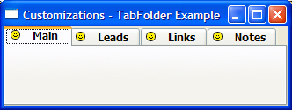
CTabFolder 和 CTabItem
公司有时候会要求进一步定制，例如更改选项卡颜色以匹配公司的标准颜色主题。由于 TabFolder 和 TabItem 是本机小部件，因此它们不十分用户化并且可能不满足所有企业定制需求。而与之相对的 CTabFolder 和 CTabItem 则是可定制的。CTabFolder 将所有定制以及一些新添加的内容包含在 TabFolder 中。
选项卡高度
可以通过增加高度使选项卡更加突出。当然，也可以通过减少高度来节省空间。使用 setTabHeight 方法可以完成这两项任务。
图 14. 简单的 CTab
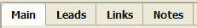
tabFolder.setTabHeight(25);

这项技术可用于与较大型的字体大小结合使用以使选项卡标题真正突出出来。
花式外观
可以给选项卡提供具有圆边的花式外观，就像在 Eclipse IDE 中默认用于编辑器和视图的选项卡。为此，使用 setSimple 方法并传递给它一个 false 布尔值。
图 15. 花式 CTab
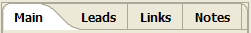
tabFolder.setSimple(false);

边框可视化
圆边选项卡边框可以使用 setBorderVisible 方法切换关闭。
图 16. 关闭边框
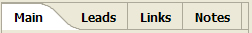
tabFolder.setBorderVisible(false);

运行 CTabFolderExample 以查看这些属性是否起作用。
还可以修改选项卡的一些颜色属性。可以将选定选项卡的背景颜色定制为梯度形式的多种颜色。另外，也可以将选定选项卡的前景颜色使用方法 setSelectionForeground 定制为与背景颜色相匹配。为了演示，请在 Java 编辑器中打开 CTabFolderExample。构造完 CTabFolder 之后添加以下代码。
清单 11. 梯度背景
Display display = Display.getCurrent();
int colorCount = 3;
Color[] colors = new Color[colorCount];
colors[0] = display.getSystemColor(SWT.COLOR_TITLE_BACKGROUND);
colors[1] = display.getSystemColor(SWT.COLOR_TITLE_BACKGROUND_GRADIENT);
colors[2] = colors[0];
int[] percents = new int[colorCount - 1];
percents[0] = 4;
percents[1] = 60;
tabFolder.setSelectionBackground(colors, percents, true);
tabFolder.setSelectionForeground(display.getSystemColor(SWT.COLOR_TITLE_FOREGROUND));

运行示例将出现类似如下所示的外观更改。
图 17. 2-D 选项卡
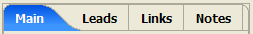
setSelectionBackground 接受三个参数：
- 包含梯度中所涉及的各种颜色的 color[] 数组
- 包含每种颜色必须在梯度中占用的百分比的 int[] 数组；最后一种颜色百分比不是明确指定的，是暗含的
- 表示梯度的方向是垂直的（从顶部至底部），还是水平的（从左至右）的 boolean
setSelectionForeground 接受表示选定选项卡的前景颜色（文本颜色）的一个参数。
注意使用了系统颜色 SWT.COLOR_TITLE_BACKGROUND、SWT.COLOR_TITLE_BACKGROUND_GRADIENT 和 SWT.COLOR_TITLE_FOREGROUND。这些都是操作系统的主题颜色。使用这些主题颜色将确保应用程序的界面外观类似它运行于的平台。作为一个更极端的示例，按照如下所示的代码修改颜色数组。运行示例，将显示一个类似清单下面所示的选项卡。
清单 12. 彩虹梯度
Display display = Display.getCurrent();
int colorCount = 5;
Color[] colors = new Color[colorCount];
colors[0] = display.getSystemColor(SWT.COLOR_DARK_BLUE);
colors[1] = display.getSystemColor(SWT.COLOR_DARK_CYAN);
colors[2] = display.getSystemColor(SWT.COLOR_DARK_GREEN);
colors[3] = display.getSystemColor(SWT.COLOR_DARK_YELLOW);
colors[4] = display.getSystemColor(SWT.COLOR_DARK_RED);
int[] percents = new int[colorCount - 1];
percents[0] = 20;
percents[1] = 20;
percents[2] = 20;
percents[3] = 20;
tabFolder.setSelectionBackground(colors, percents, true);
tabFolder.setSelectionForeground\
(display.getSystemColor(SWT.COLOR_TITLE_FOREGROUND));
图 18. 彩虹选项卡
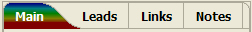
单个选项卡
有时，如果选项卡标题太长，则显示单个选项卡在视觉效果上会更吸引人。这样做使系统一次只显示一个选项卡；下拉式列表允许用户切换到其他选项卡。用下面一行代码修改 CTabFolderExample。
tabFolder.setSingle(true);

现在应当会看到类似如图 19 和图 20 中所示的选项卡。
图 19. 单个选项卡
图 20. 显示其他选项卡的单个选项卡
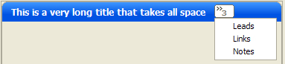
表单 API 定制
部分
表单的内容可以分割为多个部分，每个部分都包含内聚的功能集。可以使用 Forms API 附带的 Section 小部件完成此操作。图 21 显示了各个部分的外观。
图 21. 基本部分
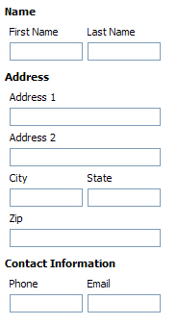
这些部分都是基本的，是使用 FormToolkit 的 createSection 方法以及样式 SWT.NONE 创建的。在 Java 编辑器中打开 SectionExample 并运行它以查看示例。
可以对部分执行一些定制，请看下面的介绍。
折叠性
通过用 Section.TWISTIE 样式位构建部分可以使部分可折叠。这样做将在部分左侧添加伸缩按钮（三角形按钮）。伸缩三角形最初指向右侧，表示部分的内容都被收缩在一起。单击伸缩按钮时，三角形将指向下方以指示已经展开了该部分来显示其内容。可伸缩部分的优点在于它们在屏幕中占用的空间更小。而且，可伸缩部分有助于用户一次只关注一件事，当应用程序提供大量功能时可降低使用的复杂度。图 22 将显示处于收缩状态的部分。
图 22. 处于收缩状态的伸缩按钮
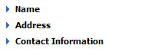
单击 Name 部分的伸缩按钮后，该部分将展开，显示其内容。
图 23. 展开的 Name 部分
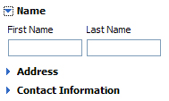
注：通过将样式位 Section.EXPANDED 传递给 Section 构造函数可以将部分设定为最初处于展开状态而不是处于收缩状态。可收缩部分的另一种形式是树型节点。它们运行的方法相同。但它们看上去是不同的，因为伸缩按钮被替换成了树型节点的展开/收缩控件。要创建这样一个部分，请将 Section.TREE_NODE 传递给 Section 构造函数。图 24 显示了树型节点的可伸缩部分。
图 24. 展开的 Address
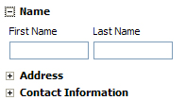
描述文本
可以将描述添加到部分的底部，为用户提供该部分的含义或提供有用的指示。将样式位 Section.DESCRIPTION 传递给 Section 构造函数将使复合的描述显示在部分的底部。要设定描述文本，请使用 setDescription(String description) 方法。在 SectionExample 内的 buildSection 方法中，用来自清单 13 的代码行替换部分创建代码，然后运行示例以查看带有描述的部分。
清单 13. 包23括描述
private Section buildSection(final Composite parent) {
Section section = toolkit.createSection(parent, Section.TWISTIE
| Section.EXPANDED | Section.DESCRIPTION);
section.setDescription("This information will be used in mail correspondence.");
return section;
}

图 25 将显示定制结果。
图 25. 带有描述的部分
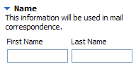
通过设定定制描述控件，可以进一步定制部分描述。例如，可以将超链接控件设为部分描述控件，指示用户单击该链接以获得更多信息。为了演示，用下面的代码替换 SectionExample 中的 buildSection 方法的代码。
清单 14. 定制描述控件
private Section buildSection(final Composite parent) {
Section section = toolkit.createSection(parent,
Section.TWISTIE |
Section.EXPANDED);
Hyperlink link = toolkit.createHyperlink(section,
"Click here for more information",
SWT.NONE);
link.addHyperlinkListener(new HyperlinkAdapter() {
public void linkActivated(HyperlinkEvent e) {
openAddressHelpDialog(parent.getShell());
}
});
section.setDescriptionControl(link);
return section;
}

private void openAddressHelpDialog(Shell shell) {
MessageBox box = new MessageBox(shell);
box.setText("Help");
box.setMessage("This is a help message.");
box.open();
}

图 26 演示了带有定制描述控件的部分。
图 26. 带有定制描述控件的部分
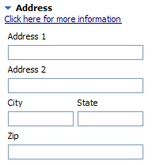
缩进
可以按标题对齐部分小部件以使关系更明显并改进 UI 的外观。为此，请将 Section.CLIENT_INDENT 样式位传递给 Section 构造函数。图 27 显示了一个示例。
图 27. 缩进的部分
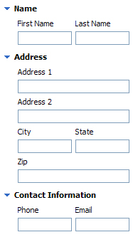
标题栏
为了使部分更加突出，可以在标题文本后绘制标题栏装饰。为此，请将 Section.TITLE_BAR 样式位传递给 Section 构造函数。图 28 显示了带有部分标题栏的 UI 看上去是多么的丰富多彩。
图 28. 带有标题栏的部分
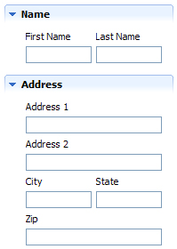
注：颜色取自操作系统颜色主题。这将有助于确保用户界面看上去与用户界面运行于的操作系统保持一致。
另一个版本将使用简短标题栏。通过将 Section.SHORT_TITLE_BAR 样式位传递给 Section 构造函数可以显示这些简短标题栏。
图 29. 简短标题栏
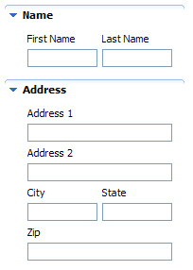
颜色
可以通过许多方法来定制部分颜色，这在需要匹配特定的颜色主题时十分有用。涉及到定制部分颜色的方法包括 setBackground、setForeground、setTitleBarBackground、setTitleBarBorderColor、setTitleBarForeround 和 setTitleBarGradientBackground。
为了演示背景为绿色、前景为白色的基本部分，请打开 SectionExample 并用下列代码替换 buildSection 方法。
清单 15. 绿色部分标题
private Section buildSection(final Composite parent) {
Section section = toolkit.createSection(parent, Section.CLIENT_INDENT);
Display display = Display.getCurrent();
section.setBackground(display.getSystemColor(SWT.COLOR_DARK_GREEN));
section.setForeground(display.getSystemColor(SWT.COLOR_WHITE));
return section;
}

图 30 演示了效果。
图 30. 做了基本颜色处理的标题栏
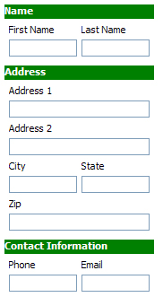
要用从操作系统颜色主题借用来的颜色创建可伸缩部分，请用下面的代码替换 SectionExample 中的 buildSection 方法。
清单 16. 定制伸缩标题栏
private Section buildSection(final Composite parent) {
Section section = toolkit.createSection(parent,
Section.TWISTIE |
Section.CLIENT_INDENT |
Section.TITLE_BAR |
Section.EXPANDED);
Display display = Display.getCurrent();
section.setTitleBarForeground(display.getSystemColor(SWT.COLOR_TITLE_FOREGROUND));
section.setTitleBarBackground(display.getSystemColor(SWT.COLOR_TITLE_BACKGROUND));
section.setTitleBarGradientBackground(
display.getSystemColor
(SWT.COLOR_TITLE_BACKGROUND_GRADIENT));
return section;
}

图 31 显示了定制结果。
图 31. 呈梯度颜色显示的可伸缩标题
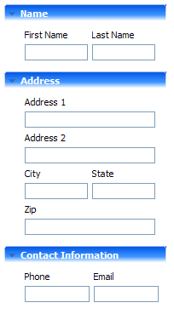
最后一个示例是关于拥有 3-D 外观的基本部分的。用下面的代码替换 SectionExample 中的 buildSection 方法。
清单 17. 带有 3-D 效果的呈梯度显示的标题
private Section buildSection(final Composite parent) {
Section section = toolkit.createSection(parent, Section.CLIENT_INDENT | Section.TITLE_BAR);
|-------10--------20--------30--------40--------50--------60--------70--------80--------9|
|-------- XML error: The previous line is longer than the max of 90 characters ---------|
Display display = Display.getCurrent();
section.setTitleBarForeground(
display.getSystemColor(SWT.COLOR_TITLE_FOREGROUND));
section.setTitleBarBackground(
display.getSystemColor(SWT.COLOR_TITLE_BACKGROUND_GRADIENT));
section.setTitleBarGradientBackground(
display.getSystemColor(SWT.COLOR_TITLE_BACKGROUND));
return section;
}

图 32 演示了结果。
图 32. 呈梯度显示的标题栏
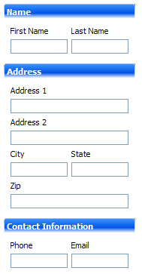
FormToolkit
FormToolkit 是个小部件工厂，可用于创建具有 Web 页面样式的普通界面外观的小部件。通常，用 FormToolkit 创建的小部件有白色背景和边框。但是，可以将使用的 FormToolkit 定制为更改背景颜色并删除创建的每个小部件的边框。为此，需要分别使用方法 setBackground 和 setBorderStyle。
为了演示，请在 Java 编辑器中打开 FormToolkitExample。要定制 FormToolkit 背景颜色，请在构造 FormToolkit 之后添加以下代码。
Display display = Display.getCurrent();
toolkit.setBackground(display.getSystemColor(SWT.COLOR_GRAY));

这将会使表单呈现为灰色背景。当需要匹配公司的颜色主题时，这样的功能会很有用。图 33 展示了效果。
图 33. 带有灰色背景的 FormToolkit
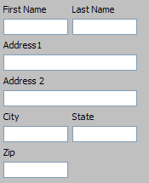
要删除表单小部件的边框，请在构造 FormToolkit 之后将下面一行添加到代码中。
toolkit.setBorderStyle(SWT.NULL);

图 34 显示了背景为灰色、小部件没有边框的表单。
图 34. 没有边框的 FormToolkit
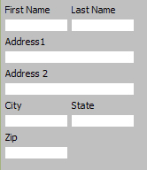
表单标题区域
用 Forms API 创建的表单支持在表单的内容顶部以较大的加粗字体显示表单标题。通过对 Form 实例对象使用 setText 方法可以实现此目的。为了演示，请在 Java 编辑器中打开 FormTitleAreaExample。要将标题添加到表单上，请在构造 Form 之后添加以下代码行。
form.setText("Name and Address");

通过调用 setForeground 方法可以定制表单标题文本颜色。在上面的代码片段之后添加以下代码，更改标题文本颜色以匹配操作系统主题的标题前景颜色。
Display display = Display.getCurrent();
Color titleForegroundColor = \
display.getSystemColor(SWT.COLOR_TITLE_FOREGROUND);
form.setForeground(titleForegroundColor);

表单标题区域的背景颜色可以使用 setTextBackground 方法调用来定制，该方法调用将把多个颜色调整为梯度形式显示出来。需要使用若干个参数：颜色数组、每种颜色可以占有的百分比区域以及梯度是垂直还是水平的。
清单 18. 更改背景
Color[] colors = new Color[] {
display.getSystemColor(SWT.COLOR_TITLE_BACKGROUND),
display.getSystemColor(SWT.COLOR_TITLE_BACKGROUND_GRADIENT)
};
int[] percents = new int[] {100};
form.setTextBackground(colors, percents, true);

使用一种颜色可以使表单标题区域的背景一致。用以下代码替换上面的代码片段以实现效果。
清单 19. 使背景一致
Color[] colors = new Color[] {
display.getSystemColor(SWT.COLOR_TITLE_BACKGROUND)
};
int[] percents = new int[] {};
form.setTextBackground(colors, percents, true);

您甚至可以通过插入定制控件来进一步定制表单标题区域。例如，可以将表单摘要信息、计算总数或数据验证状态插入表示表单标题的文本旁边的标题区域。为此，需要使用 setHeadClient 方法，该方法的参数是一个以表单标题为其父（控件）构造的控件。通过 getHead 方法可以获得表单标题。在构造 LastName 文本小部件后添加以下代码以插入可回显在表单中输入的名字和姓氏的控件。
清单 20. 定制控件
final Label lblNameEcho = new Label(form.getHead(), SWT.NONE);
form.setHeadClient(lblNameEcho);
ModifyListener nameEchoModifyListener = new ModifyListener() {
public void modifyText(ModifyEvent e) {
String firstName = txtFirstName.getText();
String lastName = txtLastName.getText();
lblNameEcho.setText(" " + firstName + " " + lastName);
}
};
txtFirstName.addModifyListener(nameEchoModifyListener);
txtLastName.addModifyListener(nameEchoModifyListener);

在表单中输入名字和姓氏后，表单标题将在定制控件内回显全名。
将 Forms API 界面外观用于向导
向导是允许用户通过浏览一系列页面完成特定任务的对话框的变形。使用向导提供了很多优点。冗长费劲的任务被分为一系列易于遵循的步骤，提供了可预知的工作流而不需要用户靠试验和错误来确定工作流。
RCP 中的向导拥有特定的样式并遵循特定的 UI 标准。其中的一个示例是用于创建 RCP 插件项目的 Eclipse 向导。但是，如果应用程序的视图和编辑器都是使用 Forms API 的样式构建的，则为了一致起见，可能需要遵循相同样式的向导。
要在向导中获得普通界面外观，请在 WizardPage 子类的 createControl 方法内构建小部件时使用 FormToolkit。清单 21 显示了向导及实现这种效果的向导页面的代码。
清单 21. 带有普通界面外观的向导
public class ContactWizardPage extends WizardPage {

public ContactWizardPage() {
super("New Contact Wizard", "New Contact Wizard", null);
setMessage("Please enter contact info.");
}

public void createControl(Composite parent) {
FormToolkit toolkit = new FormToolkit(Display.getCurrent());

// snippet 1
// parent.setBackground(toolkit.getColors().getBackground());
// parent.getParent().setBackground(toolkit.getColors().getBackground());
// parent.setLayout(new GridLayout());

Form form = toolkit.createForm(parent);

Composite composite = form.getBody();
composite.setLayout(new GridLayout(2, true));

Label lblFirstName = toolkit.createLabel(composite, "First Name");

Label lblLastName = toolkit.createLabel(composite, "Last Name");

Text txtFirstName = toolkit.createText(composite, "");

Text txtLastName = toolkit.createText(composite, "");

Label lblEmail = toolkit.createLabel(composite, "Email");
GridDataFactory.swtDefaults().span(2, 1).align(
SWT.FILL,
SWT.BEGINNING).applyTo(lblEmail);

Text txtEmail = toolkit.createText(composite, "");
GridDataFactory.swtDefaults().span(2, 1).align(
SWT.FILL,
SWT.BEGINNING).applyTo(txtEmail);

setControl(composite);

parent.getShell().setSize(240, 320);
}
}

向导页面内容将由于使用了 FormToolkit 而拥有白色背景，但是注意围绕向导页面的边框区域拥有灰色背景。要使其变成白色，需要对 Wizard 子类进一步定制。清单 22 显示了与普通界面外观兼容的定制 Wizard 子类的代码。完成的向导如图 35 所示。
清单 22. 向导子类
public class ContactWizard extends Wizard implements INewWizard {

public ContactWizard() {
setTitleBarColor(new RGB(2,43,43));
setWindowTitle("Add Contact");
}

@Override
public boolean performFinish() {
return false;
}

public void init(IWorkbench workbench, IStructuredSelection selection) {
}
}
图 35. 具有普通外观的向导
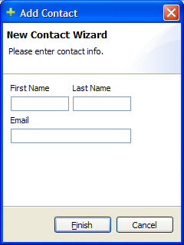
定制视图工具栏
RCP 提出了贡献的概念，它允许插件为在 UI 中显示为按钮的视图工具栏贡献操作。没有方法可以为显示为非按钮的控件（例如文本搜索过滤框或信息标签）贡献操作。但是，这可以通过构建定制视图工具栏实现。
打开 ContactListView 类以查看 buildCustomToolBar 方法中的定制工具栏示例。这个定制工具栏有一个文本搜索过滤框，允许快速搜索视图表行的内容。
水平的 RowLayout 用于在定制工具栏中布置控件。虽然工具栏只有一个文本框，但是还可以插入其他小部件或操作。图 36 显示了此视图。
图 36. 一个定义视图工具栏
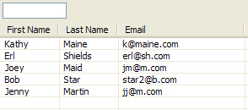
以下是创建这个定制视图工具栏的步骤：
- 在 createPartControl() 方法中，将父方法更改为使用 GridLayout。
- 将复合结果添加到用作定制工具栏的 createPartControl() 中的父复合结果中。将其布局设定为 RowLayout。
- 添加定制视图工具栏中所需的小部件。
- 将第二次复合结果添加到用于保存视图的主内容的 createPartControl() 中的父复合结果中。
- 添加视图中所需的所有小部件，例如表或树。
清单 23 显示了完整的源代码。
清单 23. 一个定制视图工具栏
public class ContactListView extends ViewPart {
public final static String ID = "com.dw.tutorial.views.ContactListView";

private TableViewer tableViewer;
private ViewerFilter tableFilter;

private ContactList contacts;

public void createPartControl(Composite parent) {
GridLayout gridLayout = new GridLayout();
gridLayout.marginHeight = 0;
gridLayout.marginWidth = 0;
gridLayout.verticalSpacing = 0;
parent.setLayout(gridLayout);

buildCustomToolBar(parent);

buildTableViewer(parent);
GridDataFactory.fillDefaults().grab(true, true).applyTo(tableViewer.getTable());
|-------10--------20--------30--------40--------50--------60--------70--------80--------9|
|-------- XML error: The previous line is longer than the max of 90 characters ---------|

contacts = new ContactList();
contacts.addPropertyChangeListener(new PropertyChangeListener() {
public void propertyChange(PropertyChangeEvent evt) {
tableViewer.setInput(contacts);
}
});

}

private void buildCustomToolBar(Composite parent) {
Composite customToolBar = new Composite(parent, SWT.NONE);
customToolBar.setLayout(new RowLayout(SWT.HORIZONTAL));
buildTextFilter(customToolBar);
}

private void buildTextFilter(Composite customToolBar) {
final Text text = new Text(customToolBar, SWT.BORDER);
text.addModifyListener(new ModifyListener() {
public void modifyText(ModifyEvent e) {
if (tableFilter != null) {
tableViewer.removeFilter(tableFilter);
}
tableFilter = new ViewerFilter() {
@Override
public boolean select(Viewer viewer, \
Object parentElement, Object element) {
if (text.getText().trim().equals("")) {
return true;
}
String[] row = (String[])element;
for (String column : row) {
if (column.toUpperCase().\
contains(text.getText().\
toUpperCase())) {
return true;
}
}
return false;
}
};
tableViewer.addFilter(tableFilter);
tableViewer.refresh();
}
});
}

private void buildTableViewer(Composite parent) {
tableViewer = new TableViewer(buildTable(parent));
tableViewer.setColumnProperties(createColumnNames());
tableViewer.setContentProvider(createContentProvider());
tableViewer.setLabelProvider(createLabelProvider());
tableViewer.setInput(createInput());
}

private Table buildTable(Composite parent) {
Table table = new Table(parent, SWT.FULL_SELECTION);
table.setHeaderVisible(true);
table.setLinesVisible(true);
buildTableColumns(table);
return table;
}

private void buildTableColumns(Table table) {
String[] columnNames = createColumnNames();
Integer[] columnWidths = getColumnWidths();
for (int i = 0; i < columnNames.length; i++) {
TableColumn column = new TableColumn(table, SWT.LEFT, i);
column.setText(columnNames[i]);
column.setWidth(columnWidths[i]);
}
}

private TableLabelProvider createLabelProvider() {
return new TableLabelProvider();
}

private TableContentProvider createContentProvider() {
return new TableContentProvider();
}

private Integer[] getColumnWidths() {
return new Integer[] {70, 70, 150};
}

private String[] createColumnNames() {
return new String[] {"First Name", "Last Name", "Email"};
}

protected Object createInput() {
return new Object[] {new String[] {"Kathy","Maine","k@maine.com"},
new String[] {"Erl","Shields","erl@sh.com"},
new String[] {"Joey","Maid","jm@m.com"},
new String[] {"Bob","Star","star2@b.com"},
new String[] {"Jenny","Martin","jj@m.com"}};
}

public void setFocus() {
// NOOP
}

private final class TableContentProvider implements IStructuredContentProvider {
public Object[] getElements(Object inputElement) {
return (Object[])inputElement;
}

public void dispose() {
// NOOP
}

public void inputChanged(Viewer viewer, Object oldInput, Object newInput) {
|-------10--------20--------30--------40--------50--------60--------70--------80--------9|
|-------- XML error: The previous line is longer than the max of 90 characters ---------|
// NOOP
}
}

private final class TableLabelProvider implements ITableLabelProvider {
public Image getColumnImage(Object element, int columnIndex) {
return null;
}

public String getColumnText(Object element, int columnIndex) {
String[] row = (String[])element;
return row[columnIndex];
}

public void addListener(ILabelProviderListener listener) {
// NOOP
}

public void dispose() {
// NOOP
}

public boolean isLabelProperty(Object element, String property) {
return true;
}

public void removeListener(ILabelProviderListener listener) {
// NOOP
}
}

public ContactList getContacts() {
return contacts;
}
}
结束语
本教程说明了可以在 Eclipse RCP、JFace 和 SWT 中更改的大量 UI 元素。在此过程中，您了解了可以进行的基本更改，例如字体和颜色。您还了解了一些高级技术，例如如何创建定制向导和部分标题。使用这些技术应当为您提供了将具有典型外观的 Eclipse RCP 应用程序转换为一个与众不同且在视觉上十分吸引人的应用程序的能力。

